В муниципальном образовании «Карсунский район»» стартовала восьмая неделя региональной акции «Развитие финансовой грамотности и налоговой культуры в Ульяновской области».
Пятый день 26.08.2022 года региональной акции посвящен детям школьного возраста, воспитанникам детских домов, учащихся общеобразовательных учреждений, учащихся средних и высших образовательных учреждений. Специалистами МКУК «Карсунский районный дом культуры» был проведен урок финансовой грамотности на тему: «Все о будущей пенсии».
МКОУ Сосновская средняя школа провела онлайн-векторину на тему: «Секрет финансовой стабильности».
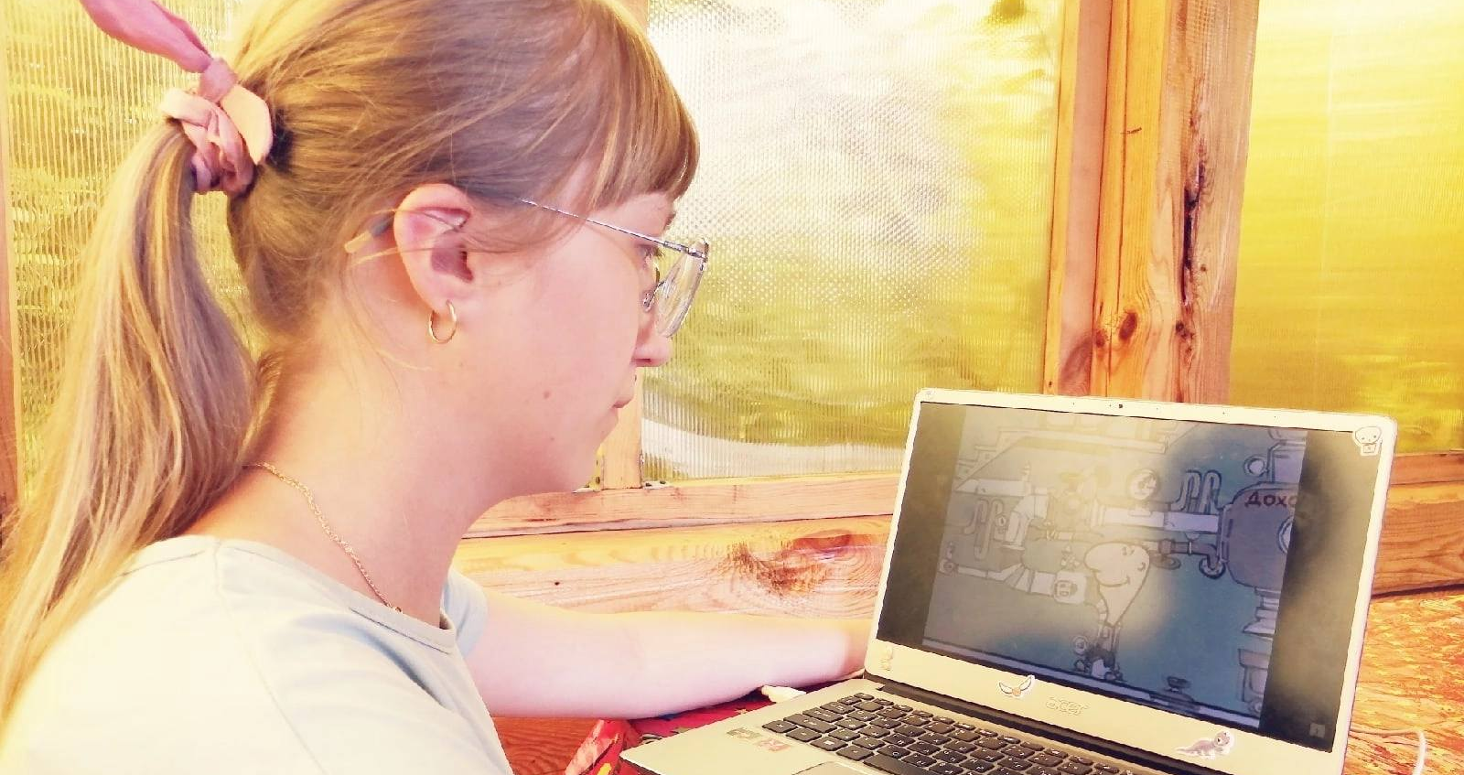
В МКОУ Карсунской средней школы им.Д.Н.Гусева провели урок финансовой грамотности «Осторожно» Финансовые мошенники!».
МКОУ Усть-Уренская средняя школа им.Н.Г. Варакина провела беседу, финансовое воспитание в кругу семьи на тему: «Экономические загадки» и тестирование по финансовой арифметике для старшеклассников.
В МКОУ Большекандаратской средней школе им. И.К.Морозова ученики изготовили и распостанили информационные буклеты на тему: «Деньги мира».

